МИНИСТЕРСТВО ОБРАЗОВАНИЯ РОССИЙСКОЙ ФЕДЕРАЦИИ

ДАЛЬНЕВОСТОЧНЫЙ ГОСУДАРСТВЕННЫЙ ТЕХНИЧЕСКИЙ УНИВЕРСИТЕТ

**КОНТРОЛЬНАЯ РАБОТА**

по дисциплине:

«Создание приложений средствами MS Access»

на тему:

«Проектирование базы данных магазина по сборке компьютеров»

Владивосток 2009

# **Введение**

Современная экономика не мыслима без эффективного управления. Успех управления во многом определяется эффективностью принятия интегрированных решений, которые учитывают самые разносторонние факторы и тенденции динамики их развития. Важная категория интегрированных решений – система обработки информации предприятия.

Управление любого предприятия ставит перед собой цели добиться продвижения вперед, развития и прогрессирования в целом деятельности предприятия.

Одним из возможных путей достижения этих целей является автоматизация непосредственно основного производственного процесса, а также систему документооборота предприятия, т.е. внедрение в сферу деятельности предприятия новых продуктов современных технологий.

В данной курсовой работе рассматривается новый программный продукт «Access-2000» (MICROSOFT) – популярная программа разработки реляционных Баз Данных, которая входит в состав пакета Microsoft Office 2000. Данная база данных создана для облегчения работы с документами магазина по сборке компьютеров. Одно из мощных средств базы данных состоит в том, что информацию можно упорядочить по тому признаку, который задает пользователь.

Созданная база данных позволяет автоматизировать заполнение и передачу документов, а также упорядочить хранение данных. Еще одним важным аспектом базы данных является возможность отбора из большого объема имеющихся данных необходимой информации, которую, в свою очередь, можно представить в форме различного вида отчетов, что позволяет более наглядно просмотреть информацию и оценить общую работу магазина.

# **1.** **Общие положения**

Магазин «XXXX» по сборке компьютеров представляет собой современное центр по сборке и обслуживанию компьютерной технике, предлагающее своим клиентам высокий сервис обслуживания, наличие богатого выбора комплектующих, компоновку заказов по требованию клиентов. Деятельность этого предприятия требует оперативного изменения конфигураций компьютерной техники, внедрение новых технологий и гибкого графика выполнения заказов клиентов. Предприятие находится в постоянном поиске, самостоятельно разрабатывает и внедряет новые технологии, выискивает новые формы и методы. В связи с этим необходимо обеспечить качественный непрерывный технологический процесс сборки компьютерной техники, также изменение цен на предлагаемые конфигурации при изменении цен на комплектующие. Главным основателем, организатором и руководителем в настоящее время магазина «XXXX» по сборке компьютеров является Иванов Иван Иванович. Ему непосредственно подчиняются: менеджер, системный техник, бухгалтер.

Магазин «XXXX» по сборке компьютеров

* Высококачественное обслуживание;
* Большой выбор комплектующих;
* Современная производственная база, обеспечивающая качественное выполнение надлежащим образом заказов клиентов;
* Мировые стандарты;
* Мировое качество;
* Любое желание клиента воплощается в жизнь по минимальным ценам;
* Любые конфигурации;
* Надежная гарантия качества и высококлассное гарантийное обслуживание;
* Бесплатная доставка в черте города;
* Розыгрыш лотереи среди покупателей.

# 

# **2. Задачи, решаемые в рамках рассматриваемой предметной области**

Автоматизированная информационная система решает следующие задачи:

– Все документы хранятся в электронном виде, в результате чего имеется возможность их быстрого нахождения, заполнения и передачи информации.

– Полностью исключается дублирование одних и тех же показателей в различных документах, а также наличие показателей, не используемых в работе;

– Значительно уменьшаются затраты времени на передачу дополнительной информации, непосредственная работа с документами сводиться к выполнению следующих задач:

1. Заполнение отчетных документов при выполнении и изменении выполнения работ
2. Проверка качества и срока выполнения работ
3. Учет комплектующих, заказов, клиентов
4. Оформление отчетных документов клиентам и контролирующим органам
5. Слежение за правильностью технологическим процессом

С помощью созданной Базы Данных можно будет получить ответы на следующие вопросы:

* Какова стоимость заказа?
* Конфигурация
* Какое количество комплектующих затрачено на выполнение заказа?
* Срок выполнения заказа;
* Анализ работы магазина за отчетный период;
* Анализ работы сотрудников;
* Анализ продаж, заказов;
* Суммы продаж;
* Создание отчетов, прайс-листов, счетов и др.

# **3. Концептуальная модель**

Концептуальная модель – часть реальной системы, представляющая интерес для данного исследования, служит средством общения между различными пользователями и вследствие этого разрабатывается без учета физического представления данных. Целью концептуального представления является создание формального представления о базе данных, чтобы любое внешнее представление являлось его подмножеством. Эта модель используется для выражения, организации, упорядочения и обмена представлениями. В данной структуре мы рассматриваем предметную базу магазина по сборке компьютеров. Графическое отображение концептуальной модели представляется в виде следующей схемы:

Таблица: Концептуальная модель

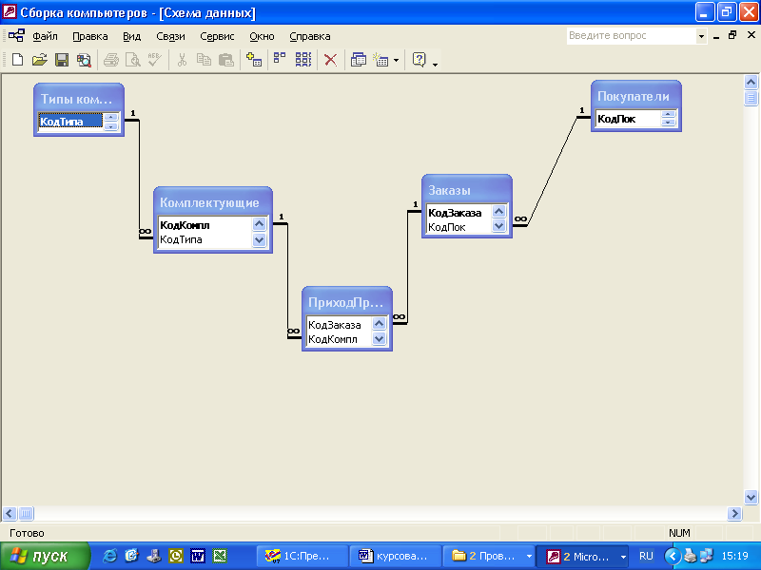

# **4. Реляционная модель данных**

Теперь сформируем реляционную модель данных. В реляционных моделях данных объекты и взаимосвязи между ними представляются с помощью таблиц. Каждая таблица представляет один объект и состоит из строк и столбцов.

Таким образом, реляционная модель базы данных магазина «XXXX» по сборке компьютеров будет иметь следующий вид:

Таблица. Реляционная модель

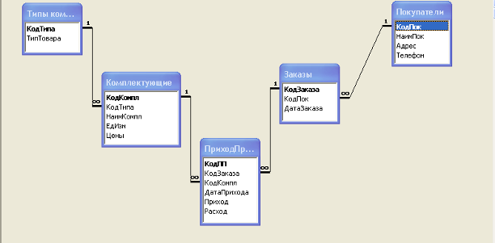

Модель основана на таблицах, содержащих основополагающую информацию, используемую в дальнейшем всей базой данных.

Рассмотрим следующие таблицы, являющиеся источником всей базы данных, в том числе и реляционной модели данных

– ЗАКАЗЫ

– КОМПЛЕКТУЮЩИЕ

– ПОКУПАТЕЛИ

– ПРИХОД ПРОДАЖА

– ТИПЫ КОМПЛЕКТУЮЩИХ

Таблица 1. Заказы

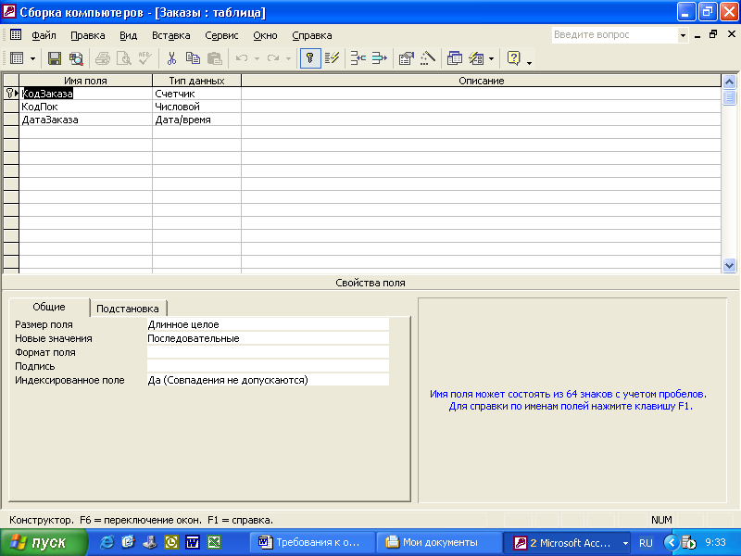

Таблица 2. Комплектующие

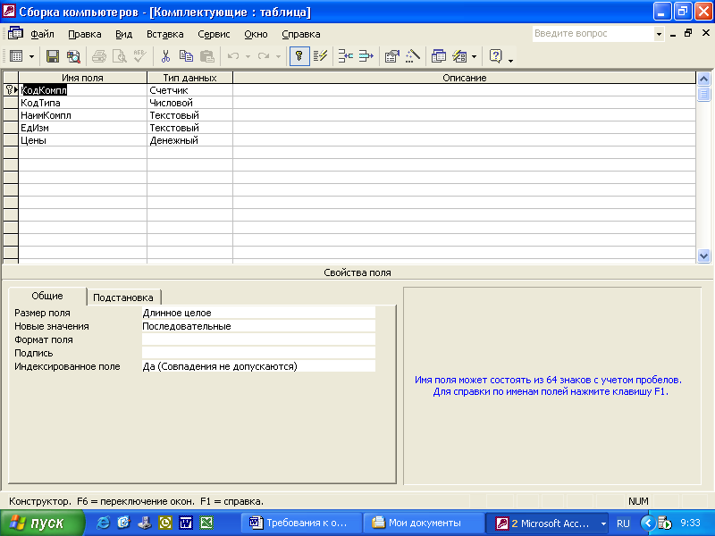

Таблица 3. Покупатели

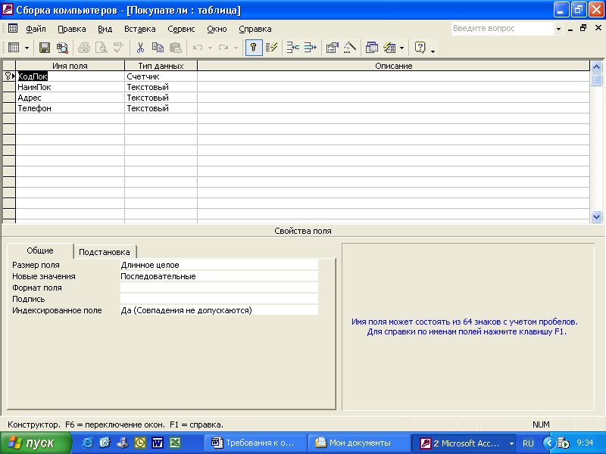

Таблица 4 Приход продажа

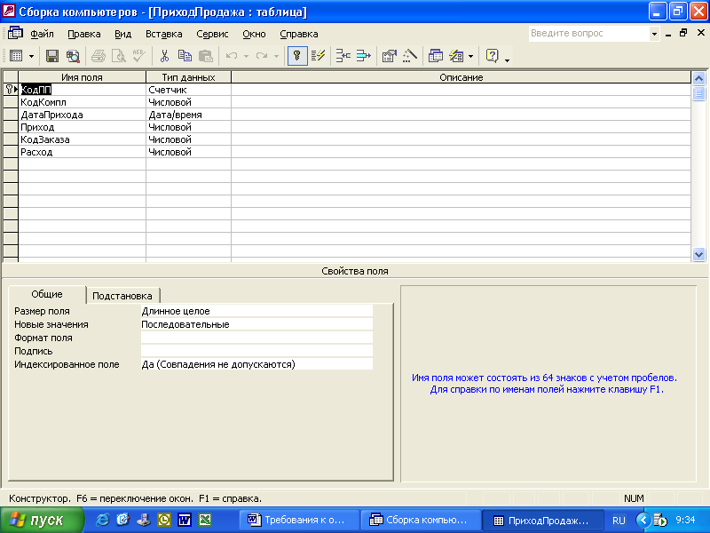

Таблица 5 Типы комплектующих

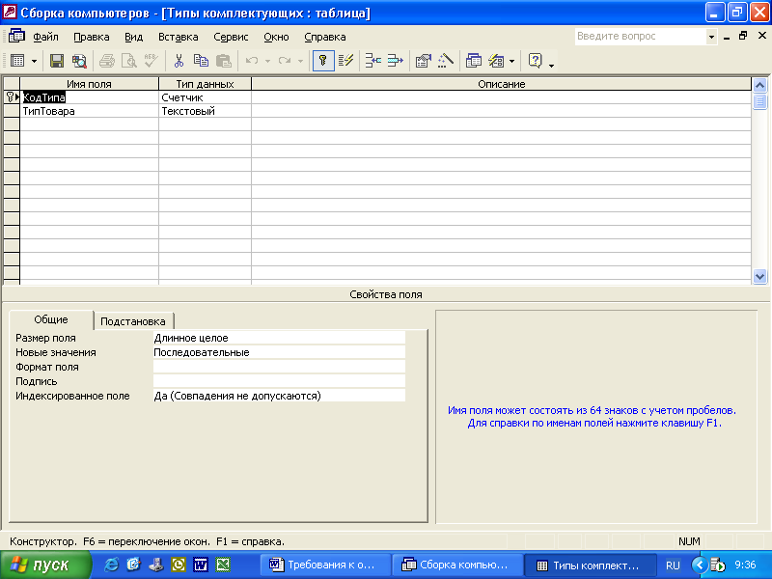

# **5. Запросы**

Запрос – это средство Access, позволяющее пользователю сформулировать условия отбора, группировки и обобщения данных и с помощью этого проводить анализ данных. Запросы предназначены для отбора данных, удовлетворяющих заданным условиям. Результатом выполнения запроса является набор записей, собранных в таблице.

В базе данных данной курсовой работы используются следующие запросы:

Данный запрос является запросом на выборку.

Таблица: Запрос «Сумма продаж»

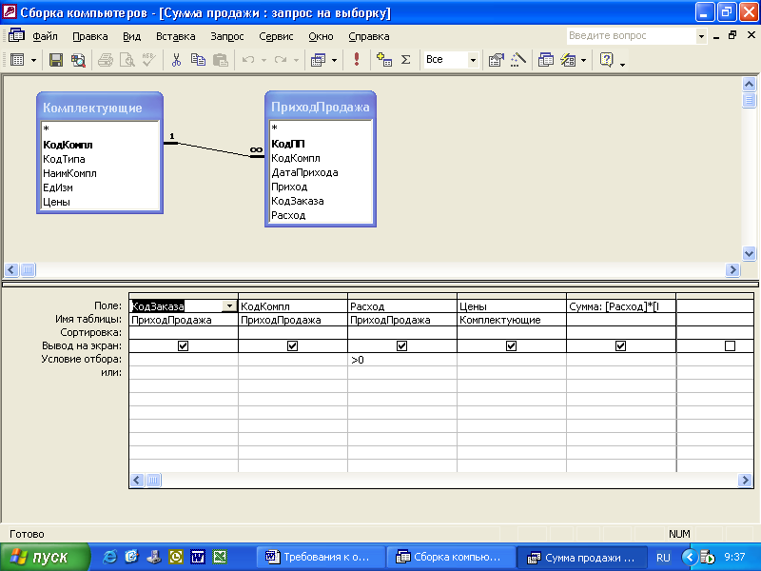

# 

# **6. Формы**

Форма – это оболочка таблицы или запроса, обеспечивающая пользователю удобный интерфейс. Использование формы в большинстве случаев облегчает ввод, редактирование и просмотр данных, хранящихся в таблице или получаемых с помощью запросов.

В данной Базе Данных в наличие имеются следующие формы:

Таблица «Заказы»

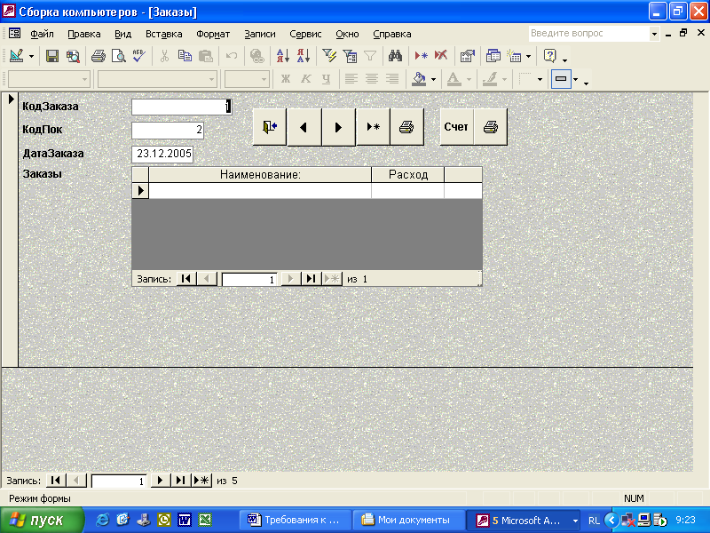

Таблица «Приход комплектующих

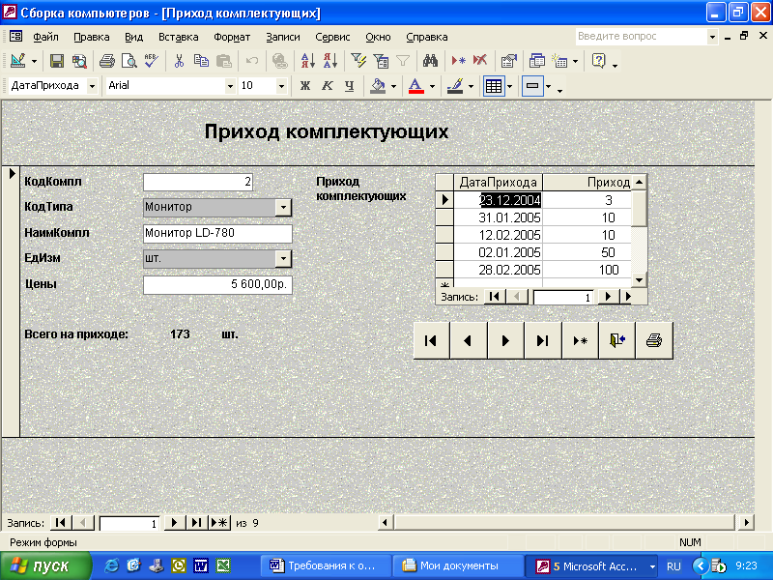

Таблица: «Типы комплектующих»

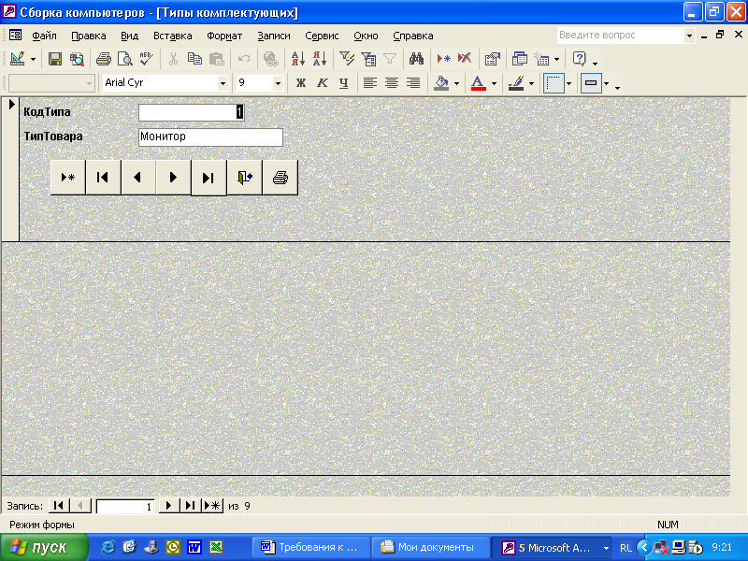

Таблица: Покупатели

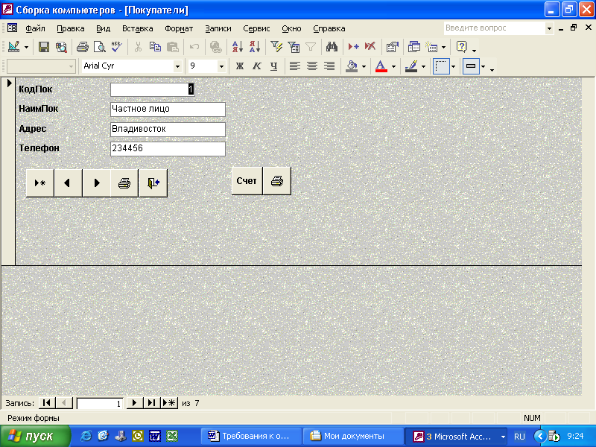

Кнопочная форма является как бы обложкой базы данных. Именно с ней непосредственно работает пользователь и получает возможность доступа к объектам базы данных. Это обыкновенная форма с кнопками, обеспечивающими возможность открытия других форм. Создать кнопочную форму позволяет специальное средство Access – диспетчер кнопочных форм.

Таблица: Кнопочная форма

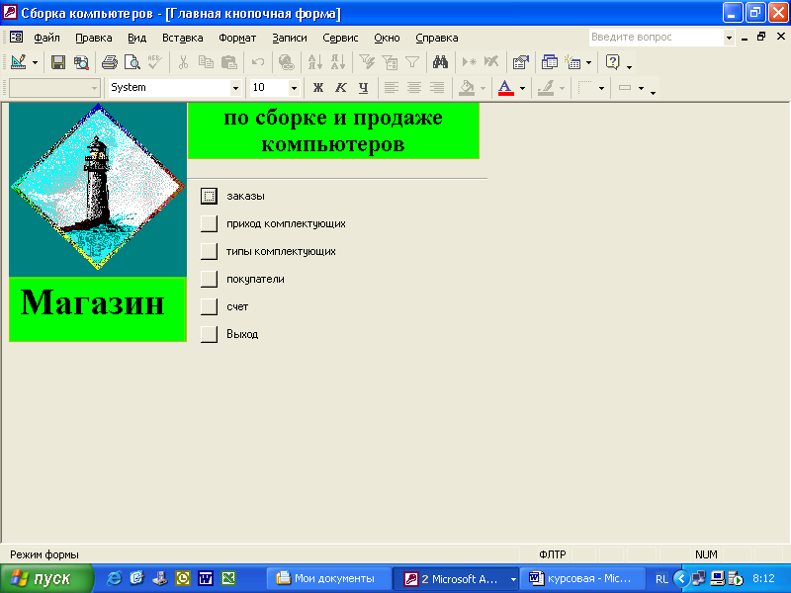

# **7. Отчеты**

В MS Access получать твердые копии результатов обработки данных можно путем распечатки таблиц, запросов и форм, представленных в виде отчетов. Отчет - это тип объектов в Access, который используется для просмотра и печати данных. Отчет создается в тех случаях, когда необходимо наглядно представить на экране или на бумаге сводную информацию, хранящуюся в Базе Данных. Главное назначение отчета – формирование выходных документов, которые будут представлять собой копию форм реальных документов предприятия, с которыми непосредственно работает пользователь.

Одним из способов создания отчета является, создание отчета с помощью мастера отчетов, а затем необходимые коррективы, возможно, внести, находясь в режиме конструктора. **В** данной базе создан Счет №

Таблица 1: Счет №

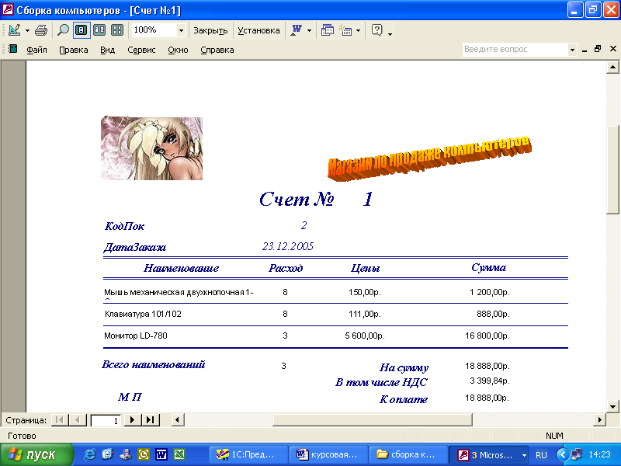

Таблица 2: Счет (в конструкторе)

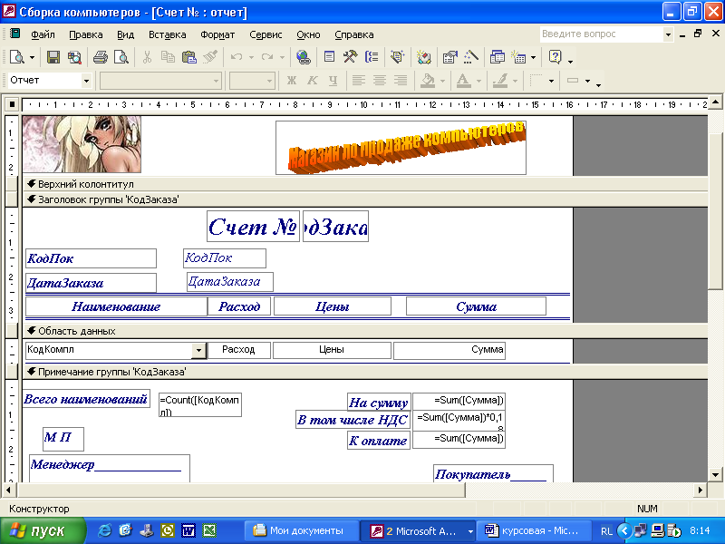

# **8.** **Макросы**

Макросы – это небольшие программы, в которых содержатся макрокоманды Access (для которых можно определить условие, если условие выполняется, то выполняется и сама макрокоманда), предназначенные для выполнения одного или нескольких действий. Макрос можно запускать из окна базы данных или связывать с событием.

Основным назначением макроса является создание элементов для пользовательского интерфейса.

В данной базе данных содержатся следующие макросы:

1. Печать отчета;
2. Закрыть заставку открыть кнопочную форму.

Данные макросы связаны с кнопками на формах.

Каждая кнопка имеет свой значок и «всплывающую» подсказку, которые позволят пользователю без труда понять о назначении данных кнопок и без особого труда использовать их в своей работе

Таблица 1: Макросы

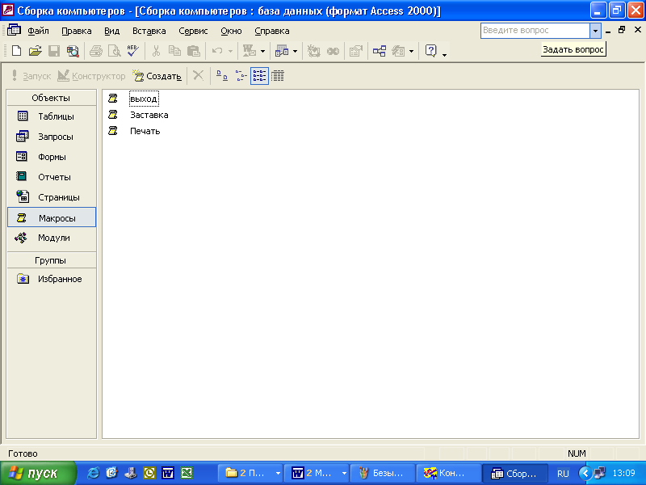

Таблица 2: Выход из приложения

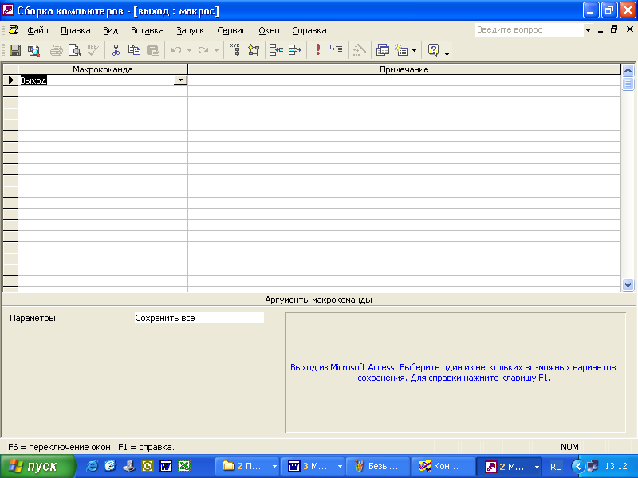

# Таблица 3: Закрыть заставку, открыть кнопочную форму

# 

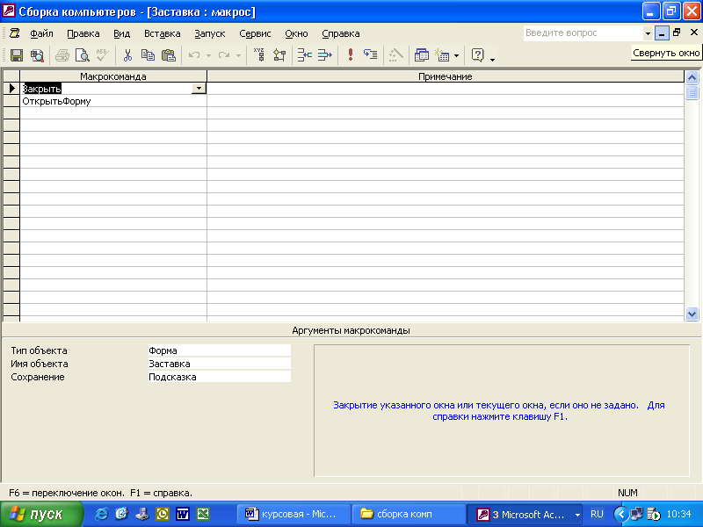

# Таблица 4: Печать

# 

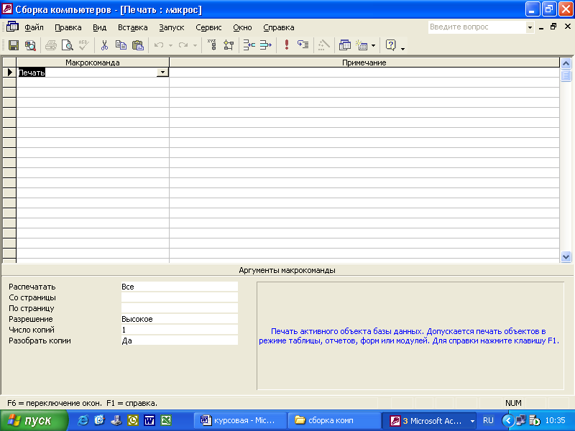

# **9. Руководство для пользователя**

Для успешной работы с созданной Базой Данных необходимо знать следующую информацию:

Работа с базой данных начинается с открытия Заставки при нажатии на кнопку OK открывается Главный элемент, с которого начинается работа с базой данных и который Вы увидите при открытии базы данных, главная кнопочная форма. Она необходима для открытия форм и отчетов. На ней находятся следующие кнопки:

* Открытие страницы заказы – позволяет перейти к странице заказы
* Открытие страницы приход комплектующих – позволяет перейти к странице приход комплектующих
* Открытие типы комплектующих – позволяет перейти к странице типы комплектующих
* Открытие страницы покупатели – позволяет перейти к странице покупатели
* Открытие страницы счет № позволяет перейти к странице счет №
* Изменение кнопочной формы – позволяет внести нужные корректировки в вид главной кнопочной формы (используется разработчиком)
* Выход из базы данных – непосредственный выход из базы данных. Также выйти из базы данных можно, нажав на кнопку с надписью выход, которая находится. на кнопочной форме

При открытии каких-либо форм Вы можете столкнуться с различного рода кнопками, которые означают следующее:

# **Заключение**

В данной курсовой работе создана и описана база данных магазина «XXXX» по сборке компьютеров и обслуживанию компьютерной техники.

Данная база данных состоит из пяти таблиц, которые содержат информацию о комплектующих, заказах, покупателях, ценах на комплектующие; одного запроса, счета, четырех форм, которые преобразуют имеющиеся данные для выдачи необходимой информации пользователю;.

С помощью данной базы данных была сделана попытка создать оптимальное управление магазином по сборке компьютеров. Она обеспечивает целостность хранимых данных, препятствует их потере и искажению. Обеспечивает быстрый поиск необходимой информации, наглядность (т.к. все данные представлены в удобном виде для пользователя). Позволяет пользователю вносить изменения (добавлять, удалять ненужную информацию).

На основании вышесказанного, понятно, что использование базы данных намного упрощает работу с данными и делает ее эффективной.

# **Список используемой литературы**

1. Рубен А., Горев А., Макашарипов С. Эффективная работа с СУБД. – СПб: Питер, 1997
2. Робинсон С. MS Access 2000. – СПб: Питер, 2001
3. Методическая литература по MS Access